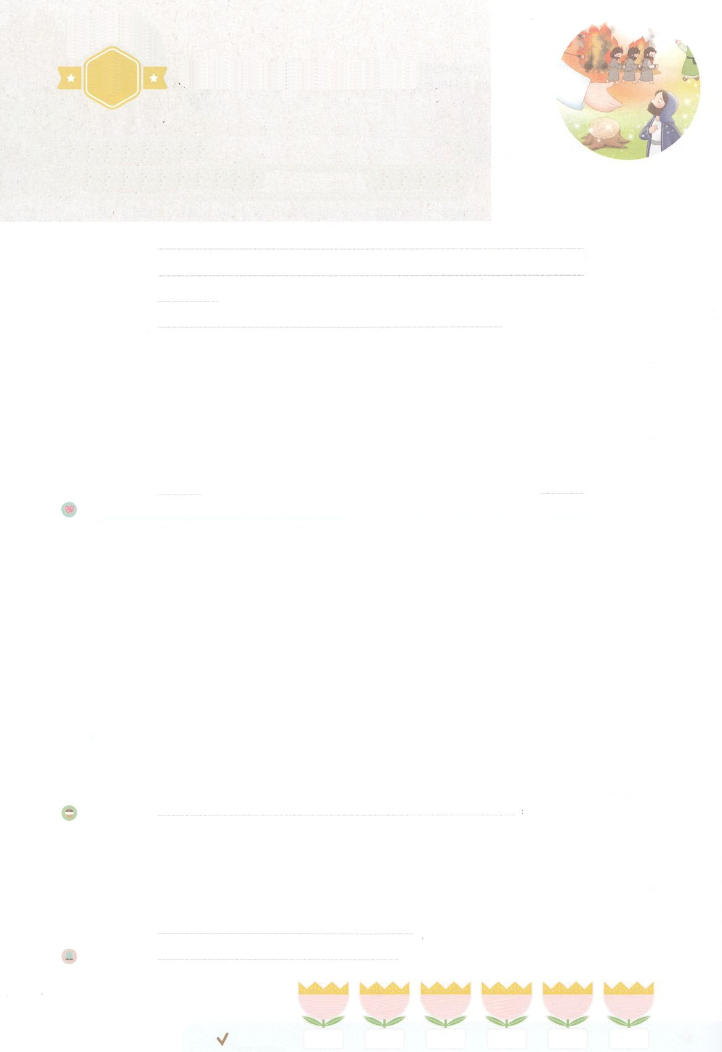

まいにち

れいはい

れいはいはさいこうのしゅくふく

イザヤの　バビロン　せいふくよげん

「ほりょに　なっても　おそれません」

いのり　　　　　　　　　　　　　　　　　　　　　　　　　　　　　　　　　　　　　　　　　　しかいしゃ

しとしんじょう　　　　　　　　　　　　　　　　　　　　　　　　　　　　　　　　　　　　　　みんなで

さんび　　　　　　しんさんびか171ばん（みかみのひとりご）、わたしをあいされた、きみをあいされた（2021ねんこどもさんび)

せいしょ　　　　　　　　　　　　　　　　　　　　　　　　　　　　　　　　　イザヤ43:8～21

**イザヤ43:18～21**のどもをいすな。のどもをえるな。よ。わたしはしいをする。、もうそれがころうとしている。あなたがたは、それをらないのか。かに、わたしはにを、にをける。の、ジャッカルや、だちょうも、わたしをあがめる。わたしがにをわきさせ、にをし、わたしの、わたしのんだにませるからだ。わたしのためにったこのはわたしのをべえよう。

みことば　　　イザヤの　バビロン　せいふくよげん「ほりょに　なっても　おそれません」　　　しかいしゃ

　イザヤは、、をげてっていました。ある、の**くべき**

**みことば**が**イザヤ**にえられました。バビロンといういが、のをとして

つかまえてくということです。とてもおろそしい、なでした。

　しかし、はサタンにつ**インマヌエル**としてられる、**いキリスト**のを

えてくださいました。インマヌエルとは、がたちとともにおられるというです。

がたちと**ともに**おられるために、キリストとしててくださると、されました。

そして、このを、する**レムナント**をして、**この**に**される**というみことばも

えてくださいました。

　イザヤは、になったのですが、にをあかししてえるレムナントを

ちむようになりました。

　いのり　　　　　　　　　　　　　　　　　　　　　　　　　　　　　　　　　いっしょに　おおきなこえで

いのりましょう

かみさま　ありがとうございます！どんなに　よくない　かんきょうの　なかでも　キリストの

けいやくを　にぎって　しょうりしますように。　このよの　もんだいの　こたえを　あたえる

レムナントとして　せいちょうしますように。いきておられる　イエス・キリストの　みなによって

おいのりします。アーメン

しゅのいのり　　　　　　　　　　　　　　　　　いっしょに　しゅのいのりを　いのって　れいはいを　おえましょう

フォーラム　　　　　　　　　　　　　　　　　　きょうの　みことばを　きいて　パパとママと　はなしを　しましょう

７日　　　　　８日　　　　 ９日　　　　10日　　　　 11日　　　　 12日

まいにち

　　　　　　　　　　　　　　　チェックしよう げつよう　　　かよう　　　 すいよう　　 もくよう　 きんよう　　　どよう

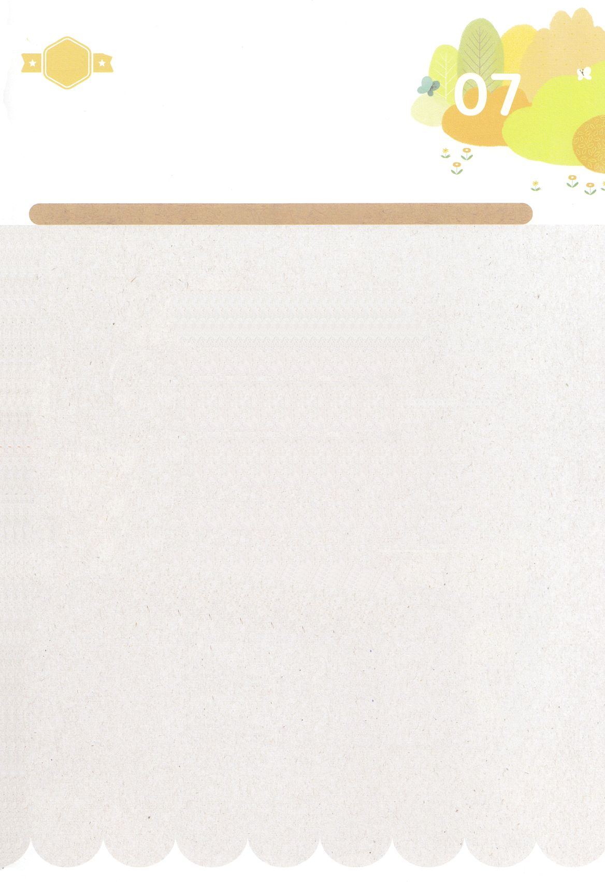

１３３とは、みことばを　１にち　３かい　３かいずつ　よめば

　　　　　　　　いっしゅうかんに　おぼえることが　できるという　いみです。

あまくて　ふしぎな　かみさまの　みことばを　まいにち　よみましょう。

よく　みえる　ところに　はっておいて　いっしゅうかん

くりかえし　よんで　みことばを　おぼえましょう

あま～い

１３３

みことば　あんしょう

**げつようび**

**わたしの　ために　つくった**

**この　たみは**

**わたしの　えいよを**

**のべつたえよう。**

イザヤ34しょう21せつのみことば

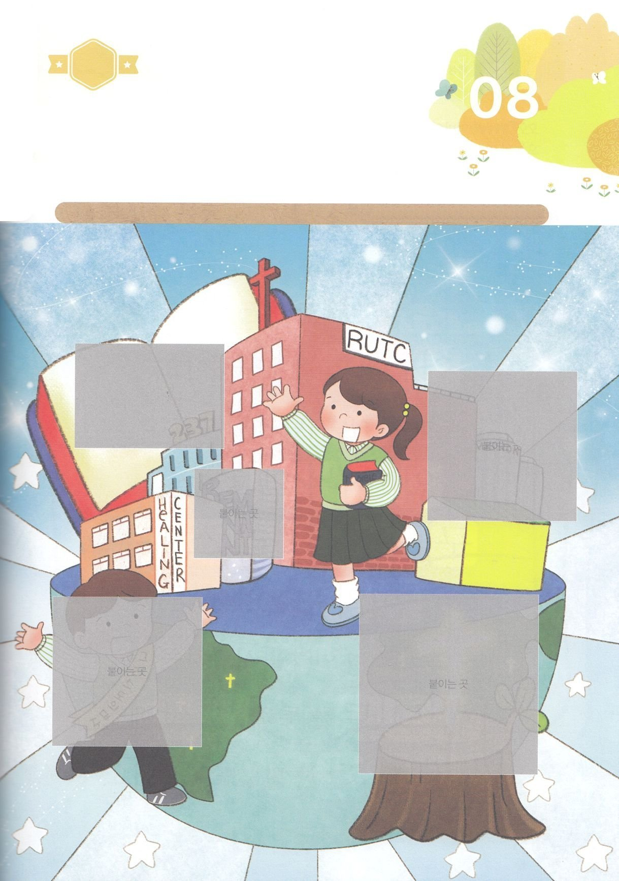

きって　はろう

わたしたちは　かみさまが　このじだいに　のこしてくださった

レムナントです。まことの　ひかりを　うしなって　くらやみの

わざわいが　いっぱいに　なっている　このよを　ふくいんで

いやして　いかすために　のこされた　せいなる　きりかぶです。

したの　えの　あいている　ところに　つぎの　ページから

あう　えを　きって　はりましょう。

ちょきちょき

きって　はろう

**かようび**

じゅんびするもの┃はさみ、のり、つぎのページ

はるところ

はるところ

はるところ

はるところ

はるところ

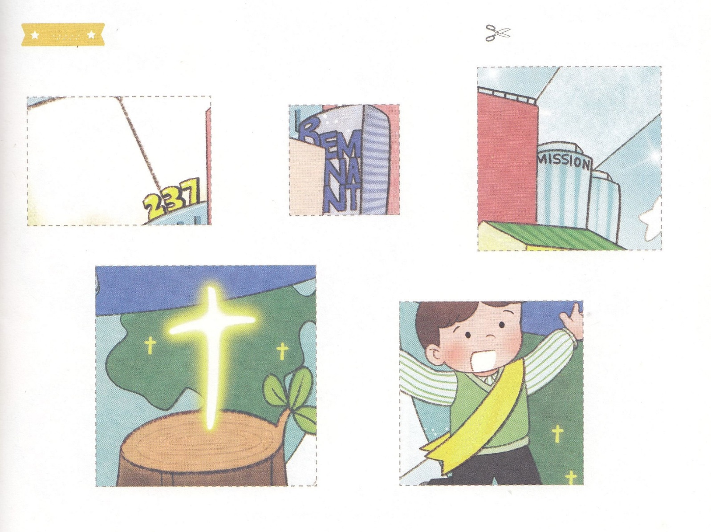

　ふろく　　　　　　　　　　　　　　　　　　　　　　　　　　　　　　　　　　　　　　　　　　きりぬいて　つかってください

キリストのたいし

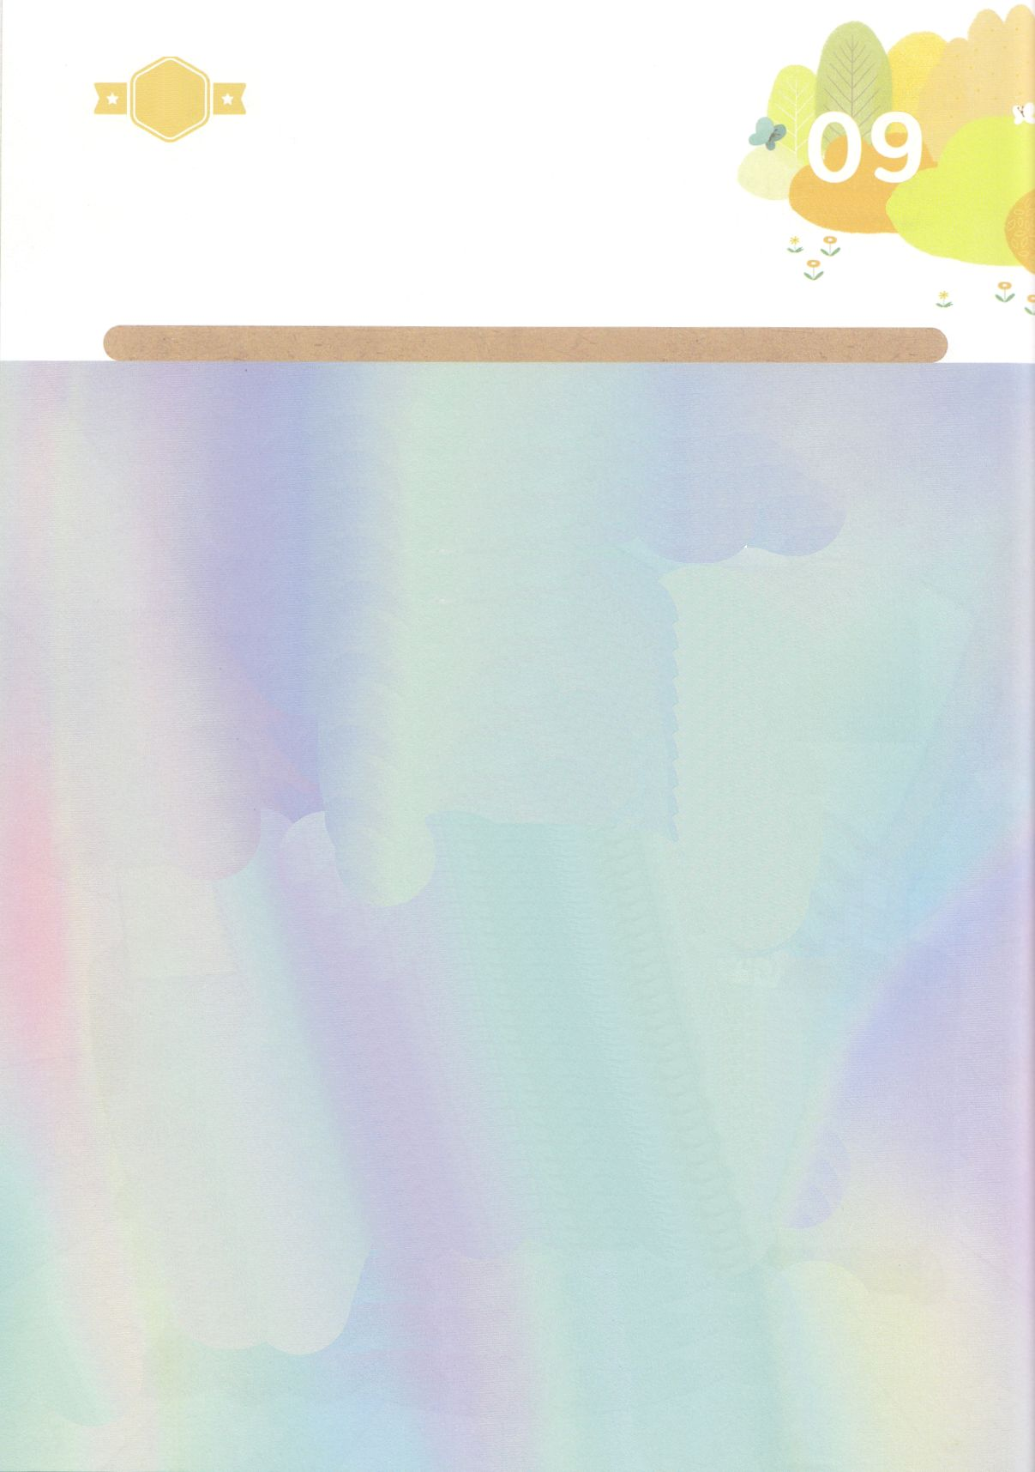

かくしんの　ないようを　こころに　きざみましょう

きょうも　パパとママと　いっしょに　れいはいしましょう。

きょうの　みことばで　じゅうような　たんごを　もういちど

かんがえてみましょう。

したの　ないようを　よんで　じゅうような　たんごを

なぞって　かきましょう。

はーい！

わたしです！

かくしんさがし

**すいようび**

かみさま　の　おどろくべき　みことば　が

イザヤ　に　あたえられました。

かみさまは　サタンに　かつ

インマヌエル　として　こられる、

すくいぬし　キリスト　の

けいやく　を　あたえて　くださいました。

そして、この　けいやくを

あいする　レムナント　を　とおして、

このよ　に　のこされる　という

みことばも　あたえて　くださいました。

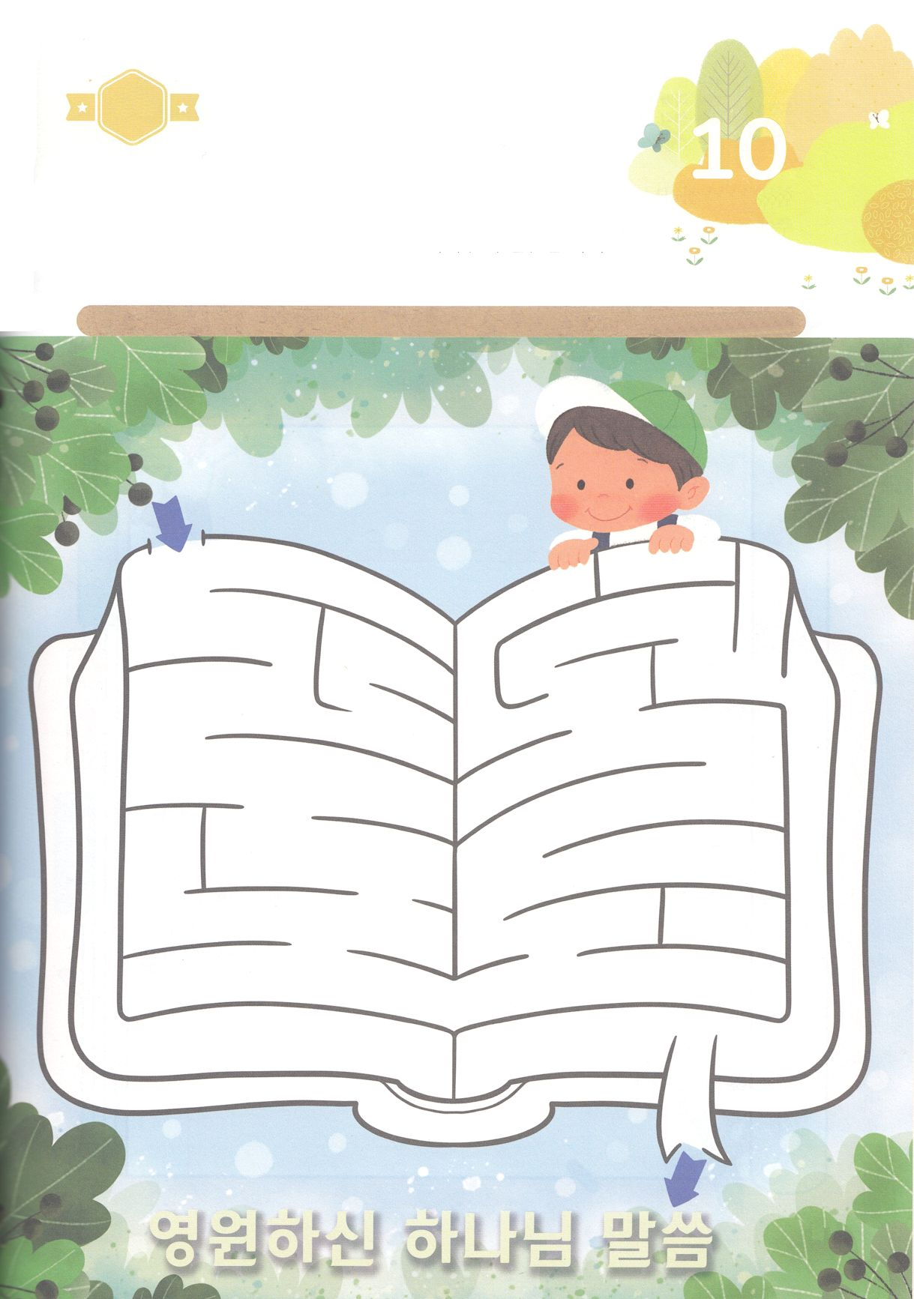

かくれている　えを　みつけたり　きれいに　いろを

ぬったり　しましょう

このちの　すべての　ことは　えいえんでは　ありません。

しかし　ただ　ひとつだけ　へんかしない　えいえんの　ことが

あります。　それが　かみさまが　わたしたちに　あたえて　くださった

いのちの　みことばです。えいえんの　かみさまの　みことばを

たどって　えいえんの　しゅくふくの　みちを　みつけましょう。

どこ？

さがして　いろをぬろう

**もくようび**

**えいえんの　かみさまの　みことば**

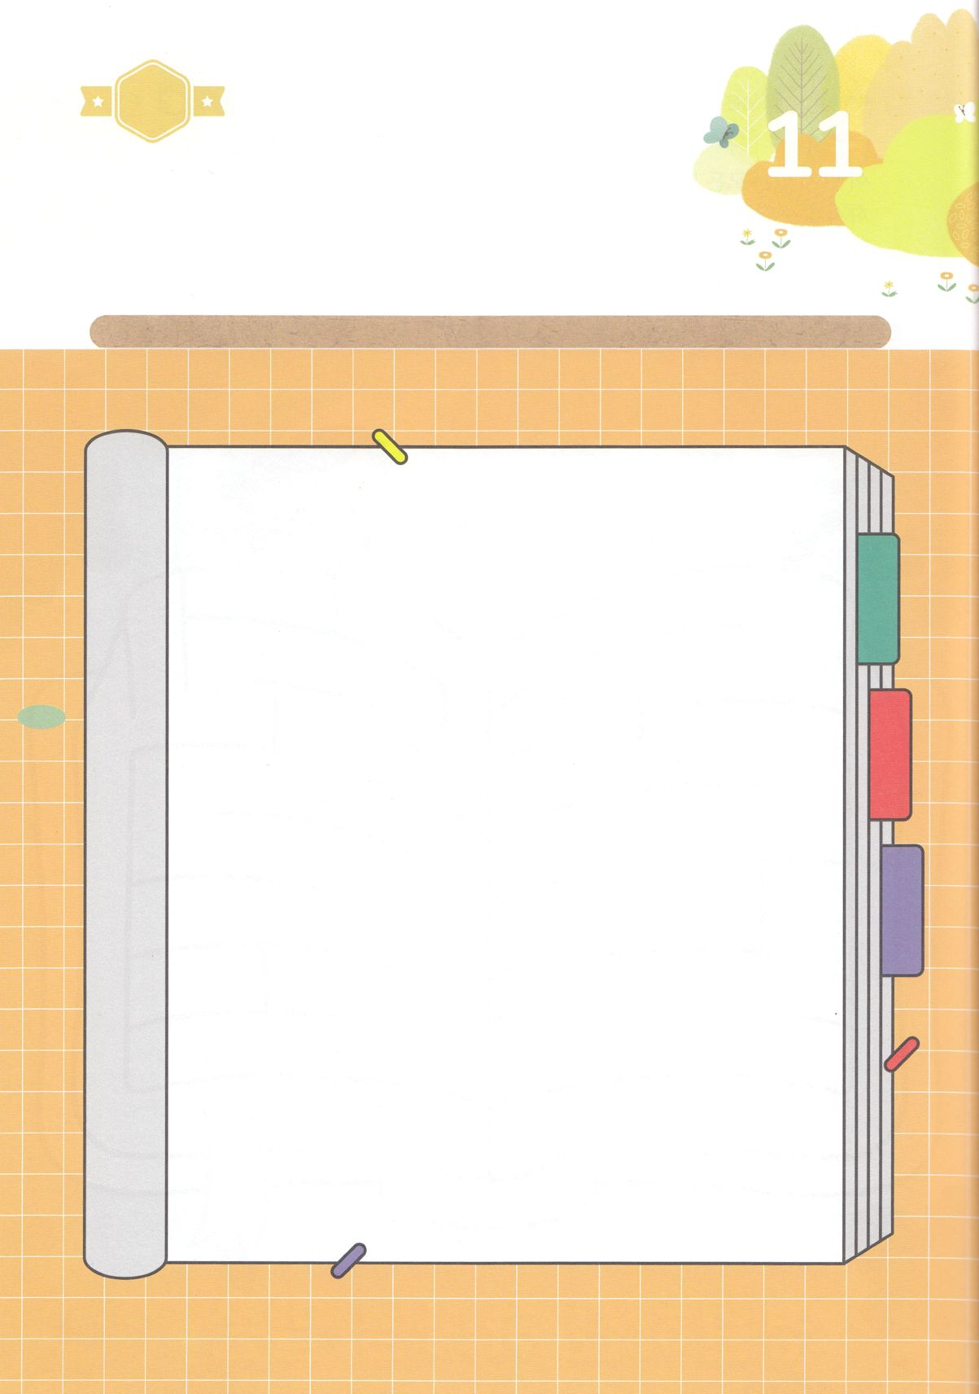

パパとママと　いっしょに　おはなしして

かみさまが　よろこばれる　かんがえ　ことば　こうどうを

えで　ひょうげんしましょう。

いっしゅうかん　かみの　こどもの　みぶんと　けんいを　あじわいましたか。

こんしゅう　かみさまが　ともに　おられた　なかで　いちばん　おもいだす

ことや　かんがえを　えか　じで　にっきに　かいて　ひょうげんしましょう。

ひそひそ

ひょうげんしよう

**きんようび**

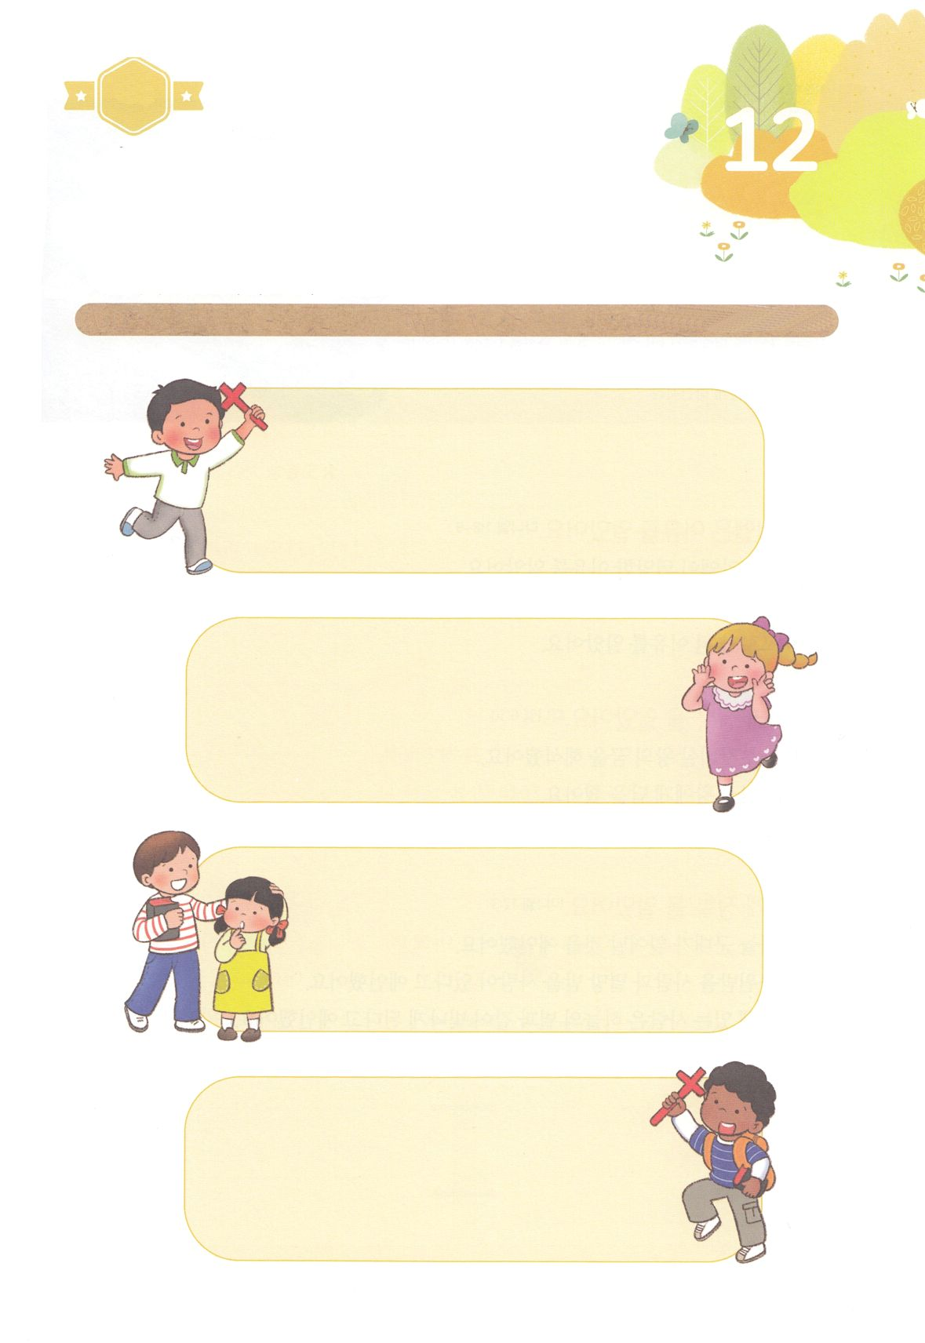

ワーク

たのしい　ワークをして　いっしゅうかんの　みことばを

こころに　きざみましょう

よい　しらせを　つたえる　かみのこどもとして　いきていますか。

かみのかたちを　もった　わたしたちは　このよに　ひかりを　てらす

レムナントです。わたしが　しっている　イエスさまに　ついて

ともだちに　どんな　はなしを　つたえることが　できるかを

かいてみましょう。　つぎの　ページに　ある　えの　なかの

じゅうじかの　はたの　えを　ばんごう　じゅんに　つないで　どんな　えが

でてくるか　かくにんしましょう。

こくいん

ね

たいしつ

**どようび**

じゅんびするもの┃つぎのページ

